

石大党校发〔2016〕2号

关于举办石河子大学2016年度
学生预备党员培训的通知
各学院党校、护士学校党校：
为进一步加强对预备党员的教育管理，提高预备党员的政治素质和理论水平，增强社会责任感和历史使命感，努力成为合格的共产党员。按照工作安排，学 校党校决定举办2016年度学生预备党员集中培训。现将有关事项通知如下：
一、培训对象
全校本专科生及研究生预备党员。
二、培训方式
课堂集中授课，自主学习，撰写学习心得，结业考核。
三、培训内容
以《党章》、党的基本理论知识、党的十八届五中全会和习近平总书记系列重要讲话精神、社会主义核心价值观、党性修养、党史党情、发挥党员先锋模范作用等为主要学习内容。
四、培训安排
1.拟定于10月29日至10月30 进行课堂集中授课，11月1日至11月6日进行自主学习，11月7日提交学习心得体会；
2.根据学员人数、教学组织需要，结合学校实际，本期培训分为A、B两个班，分别为：
A班：师范学院、政法学院、马克思主义学院、体育学院、文学艺术学院、外国语学院、医学院、药学院、经济与管理学院、护士学校；
B班：理学院、生命科学学院、化学化工学院、信息科学与技术学院、机械电气工程学院、水利建筑工程学院、食品学院、农学院、动物科技学院、继续教育学院；
3.请各学院于10月24日前，将本单位《预备党员培训班学员名册》（附件1）纸质版加盖公章报校党校，电子版发送至邮箱sddwxxtj@163.com。
五、培训要求
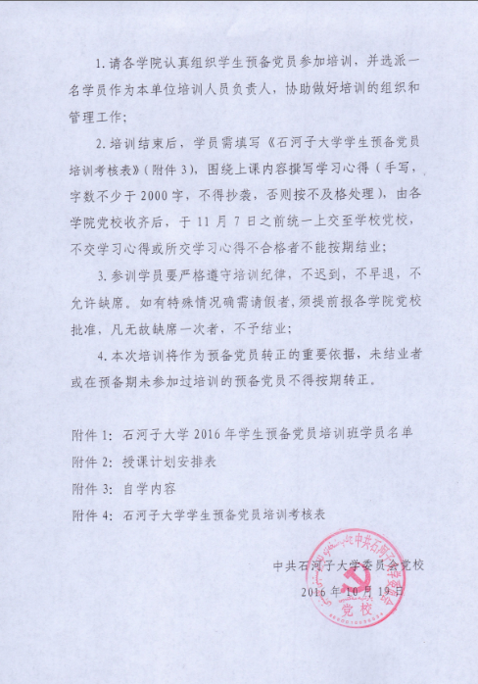
1.请各学院认真组织学生预备党员参加培训，并选派一名学员作为本单位培训人员负责人，协助做好培训的组织和管理工作；
2.培训结束后，学员需填写《石河子大学学生预备党员培训考核表》（附件3），围绕上课内容撰写学习心得（手写，字数不少于2000字，不得抄袭，否则按不及格处理），由各学院党校收齐后，于11月7日之前统一上交至学校党校，不交学习心得或所交学习心得不合格者不能按期结业；
3.参训学员要严格遵守培训纪律，不迟到，不早退，不允许缺席。如有特殊情况确需请假者,须提前报各学院党校批准，凡无故缺席一次者，不予结业；
4.本次培训将作为预备党员转正的重要依据，未结业者或在预备期未参加过培训的预备党员不得按期转正。

附件1：石河子大学2016年学生预备党员培训班学员名单
附件2：授课计划安排表
附件3：自学内容
附件4：石河子大学学生预备党员培训考核表

中共石河子大学委员会党校
2016年10月19日
附件1：
石河子大学2016年学生预备党员培训班学员名单

学院： （A / B）班 小组负责人： 联系方式：

序号 | 学院 | 姓名 | 性别 | 民族 | 年级 | 专业、班级 | 入党时间 | 联系方式

附件2：
授课计划安排表
（A班）
日期 | 时间 | 内容 | 地点
10月29日 | 10:00-11:40 | 第一讲 | 会3-101
10月29日 | 12:00-13:40 | 第二讲 | 会3-101
10月29日 | 16:00-17:40 | 第三讲 | 会3-101
10月29日 | 18:00-19:40 | 第四讲 | 会3-101
10月30日 | 10:00-11:40 | 第五讲 | 会3-101
10月30日 | 12:00-13:40 | 第六讲 | 会3-101

培训计划安排表
（B班）
日期 | 时间 | 内容 | 地点
10月29日 | 10:00-11:40 | 第一讲 | 会3-102
10月29日 | 12:00-13:40 | 第二讲 | 会3-102
10月29日 | 16:00-17:40 | 第三讲 | 会3-102
10月29日 | 18:00-19:40 | 第四讲 | 会3-102
10月30日 | 10:00-11:40 | 第五讲 | 会3-102
10月30日 | 12:00-13:40 | 第六讲 | 会3-102

附件3：
自学内容

1.《中国共产党章程》
2.《共产党宣言》
3.《习近平总书记系列重要讲话读本》 （2016年版）
4.《习近平：在庆祝中国共产党成立95周年大会上的讲话》
5.《中国共产党历史 第二卷上下册》
6.《党的基本知识简明读本》
7.《党的十八届五中全会〈建议〉学习辅导百问》
8. 《中国共产党纪律处分条例》

附件4：
石河子大学学生预备党员培训考核表
姓 名 |  |  | 年级专业
学 院 |  |  | 入党时间
学习心得体会
（可另附页）

综合评定：

校党校审核意见 |  | （盖章）  年 月 日
注：综合评定分为优秀、良好、合格、不合格四个等次。
中共石河子大学委员会党校 制

